# 1.开发action和表单

## 1.1到了 Struts-config.xml图形界面中

右键—》new form -》这个form 我们只需要设置为User 即可

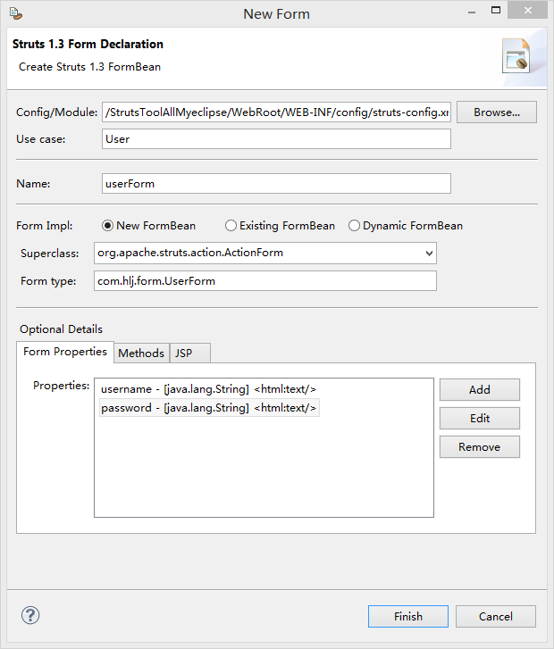

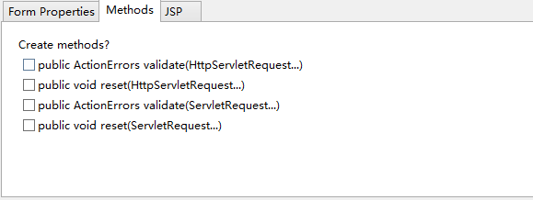

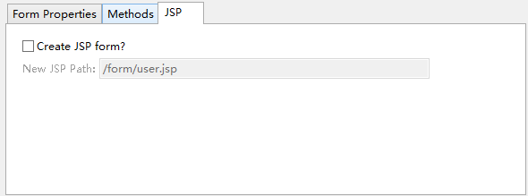

## 1.2然后到了 config里面

<struts-config>

<form-beans >

<form-bean name=*"userForm"* type=*"com.hlj.form.UserForm"* />

</form-beans>

<global-exceptions />

<global-forwards />

<action-mappings />

<message-resources parameter=*"com.hlj.struts.ApplicationResources"* />

</struts-config>

# 2.创建action

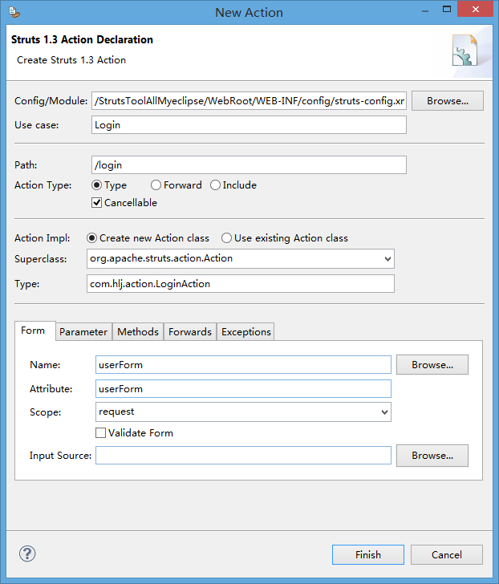

2.1然后就是得到了 下面的attribute 就是request,setAttribute(“userForm”,userform)

<action-mappings >

<action

attribute=*"userForm"*

name=*"userForm"*

path=*"/login"*

scope=*"request"*

type=*"com.hlj.action.LoginAction"*

validate=*"false"*

cancellable=*"true"* />

</action-mappings>

## 2.1.然后我们到了config图形界面就出现了这个

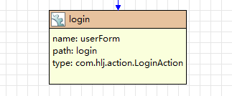

## 2.2.然后我们将创建好的相关的jsp 拖进来

## 2.3使用箭头建立他们之间的联系

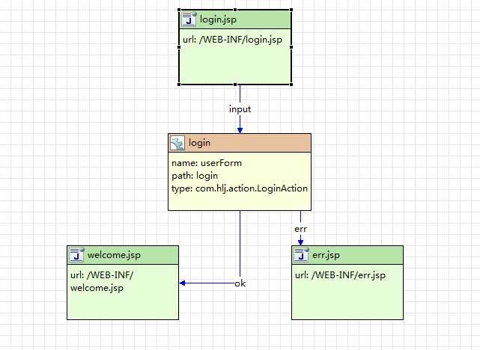

## 2.4最后到了LoginAction 中进行添加代码

**public** ActionForward execute(ActionMapping mapping, ActionForm form,

HttpServletRequest request, HttpServletResponse response) {

UserForm userForm = (UserForm) form;// **TODO** Auto-generated method stub

**if**(userForm.getPassword().equals("123")){

**return** mapping.findForward("ok");

}**else** {

**return** mapping.findForward("err");

}

}

## 2.5然后就可以了 好吧我成功了